

NEWS RELEASE 国土交通省 神戸運輸監理部
令和７年１２月１７日資料配布
海事振興部 船員労政課
こうべぇ
１４：００発表
船員大募集！大海原への旅立ち

「めざせ！海技者 セミナー ＩＮ ＫＯＢＥ」を開催

過去最多 海運事業者125社が集結

神戸運輸監理部は、船員になりたい方・船員の仕事を探している方と、海運事業者の雇用のマッチングを支援するため、企業説明と就職面接を兼ねた「めざせ！海技者セミナー IN KOBE」を開催します。

今回のセミナーでは、特別協力の神戸市をはじめ、各協力団体のご支援を頂き、貨物船・タンカー・フェリー・旅客船など過去最多の海運事業者12５社が神戸に集結する予定です。
企業説明・就職面接に加え、今年度は求職者向けの企画もあわせて行い、海運の魅力や船員という職業を知る絶好の機会となります。海上経験の有無を問わず、多くの方の参加をお待ちしています。

【開催概要】
１．日 時 令和８年２月８日（日）９時３０分～１５時（１４時３０分受付終了）
２．場 所 神戸国際展示場第３号館 (神戸市中央区港島中町６－１１－１)
３. 内 容
①海運事業者による企業説明会および就職面接会
②船員安全・労働環境取組特別賞受賞記念対談※【仮】

③現役女性船員の声を聞く座談会【仮】 （女性が活躍する現場の様子や船員の魅力等）
④職業紹介、各種資格・訓練の相談コーナー（公益財団法人日本船員雇用促進センター）
⑤若年船員未経験者への動画等による船員のお仕事説明コーナー（ITecMarin株式会社）

３．主 催 国土交通省神戸運輸監理部
４．協 力 国土交通省近畿運輸局 神戸地区内航船員確保対策協議会
近畿内航船員対策協議会 日本内航海運組合総連合会
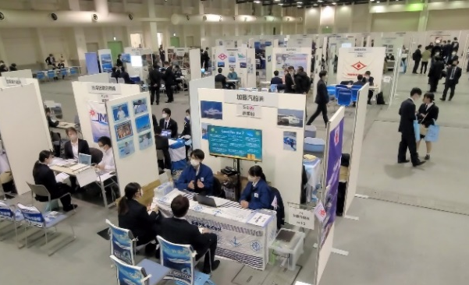
公益財団法人日本船員雇用促進センター
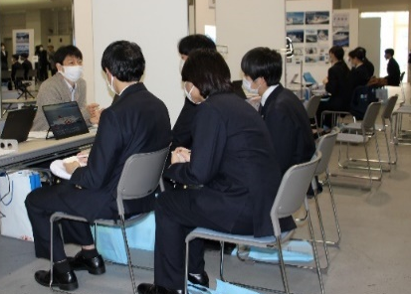
５．特別協力 神戸市

昨年の様子

※船員安全・労働環境取組特別賞(SSS特別賞)：国土交通省が選考委員会での審査により船員の安全や労働環境の向上に
係る優れた取組を行った事業者を表彰しており、大賞と特別賞を選定。
配布先 |  | 問い合わせ先
神戸海運記者クラブ  兵庫県政記者クラブ  神戸民放記者クラブ |  |   神戸運輸監理部 海事振興部 船員労政課  担当：武津 栗山  電話：０７８－３２１－３１４９（直通）
